Aspects pratiques de la chimie
Questions d’autocontrôle pour les (futurs) ingénieurs

- Parmi les métaux suivants (Mg, Au, Ca, Cu) lequel (lesquels) ne peut (peuvent) pas être dissout(s) dans l’acide chlorhydrique (HCl) dilué (10 mass.%) ? Ecrire une équation-type de la réaction chimique entre ce métal soluble et HCl.

- Dans quel acide (formule chimique, concentration approximative) peut-on dissoudre les pistes en cuivre métallique d’un circuit intégré ? Ecrire et équilibrer la réaction chimique correspondante. Quels sont les effets observés lors de cette réaction ? Quelles sont les mesures de sécurité à prendre ?

- Quelle substance utilise-t-on pour la gravure chimique des aciers ? Ecrire la réaction chimique correspondante. Prouver (théoriquement) que la substance obtenue après la gravure est soluble dans l’eau.

- Quel est le rôle de la résine photosensible utilisée dans l’usinage photochimique ?

- Le lithium est couramment utilisé dans les batteries pour les voitures électriques. La majorité des mines de lithium se trouvent en Chine et Bolivie. A votre avis, dans quel état chimique (lithium métallique, les composés ioniques p.ex. les oxydes ou les chlorures de lithium) trouve-t-on le lithium dans les minerais ? Justifiez votre réponse.

- Comment (avec quel produit) peut-on neutraliser une solution (V=200 mL) d'acide chlorhydrique (0.5M)? Donnez un exemple de réaction chimique appropriée. Quelle méthode emploie-t-on au laboratoire pour définir le moment précis de la neutralisation complète ? Quel indicateur pH (nom de substance) convient-il pour cette manipulation ? Quelle couleur donne-t-il dans les milieux acide et basique ?

- Pourquoi le sel de cuisine (NaCl) se dissout rapidement dans l’eau tandis que le chlorure d’argent (AgCl), un autre solide ionique, ne s’y dissout pas ? Quel est le mécanisme de dissolution de sel de cuisine dans l’eau (écrire le schéma de la dissolution). Quelle interaction (quel type de forces) intervient dans le processus de la dissolution de NaCl?

- Pourquoi la solution aqueuse de sel de cuisine est capable de conduire l’électricité tandis que la solution aqueuse d’alcool éthylique ne conduit pas l’électricité. Comment appelle-t-on le type de conductance électrique dans le cas de la solution NaCl ? Quel est le nom utilisé pour les solutions conduisant l’électricité ?

- Pourquoi les métaux conduisent l’électricité tandis que les céramiques sont de bons isolants électriques ? Pourquoi les métaux sont malléables tandis que les céramiques sont fragiles ?

- Pour faire fondre le souffre solide (S₈) il faut le chauffer à 115°C, tandis que pour faire fondre le sulfure de magnésium (MgS) il faut arriver à plus de 2000°C. Justifiez votre réponse.

- Vous devez enlever une tache d’huile d’olive (qualité premium, pression à froid) apparue après la visite de vos amis sur la nappe préférée de votre grand-mère. Quel produit devriez-vous employer pour que cette tâche disparaisse complètement. Vous avez à disposition : l’eau du robinet à 22°C ; alcool éthylique (CH3-CH2-O-H); l’ammoniac (NH₃) ; le toluène (un solvant organique, la formule chimique C₆H₅-CH₃, voir l’image ci-dessous). Entourez la substance qui est la plus appropriée pour faire partir cette tâche et expliquez votre choix.
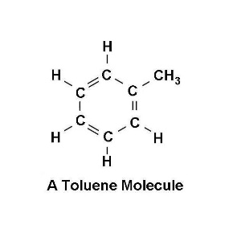

- Ci-dessous la structure de la fluorite, un minéral de la composition chimique CaF₂. Ce matériau est utilisé pour la fabrication des lentilles optiques, à l’image ci-dessous. Les ingénieurs de Knight Optical (UK) fabriquent les lentilles à partir d’un monocristal CaF₂ en faisant la découpe de celui-ci avec une scie en diamant, suivi d’un polissage mécanique. Ils ont remarqué que les lentilles fabriquées à partir de monocristaux de provenance de Shanghai se polissent plus facilement que celles fabriquées à partir d’un monocristal d’un fournisseur suédois (pourtant le prix suédois est 1.6x plus cher). Quelle pourrait être l’origine de cette différence ? Supposons que la pureté chimique du CaF₂ est la même dans les 2 cas.
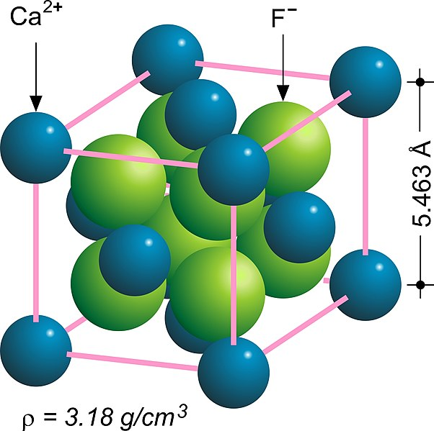 | 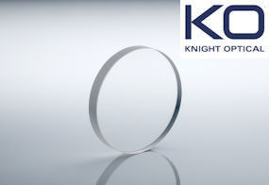
- Le papier électronique utilise le principe d’électromouillage, Le principe de déplacement d’une goutte est illustré dans l’image ci-dessous. Une différence de potentiel est appliquée entre la goutte et l'électrode de gauche (violet), celle de droite (jaune) est laissée flottante (c'est-à-dire déconnectée du circuit électrique). Il en résulte une forme asymétrique de la goutte, car les angles de contact sont différents, et surtout un bilan des forces non nul n'étant présente que d'un côté), qui déplace la goutte vers la gauche. En pratique, la goutte est « attirée » par l'électrode active. C'est sur ce principe que l'on peut déplacer des gouttes, par un réseau d'électrodes activées séquentiellement. Quelle est la condition (notamment la nature chimique du liquide) pour que ce liquide puisse se déplacer sur la surface? Parmi les liquides cités ci-dessous, lesquels peuvent être utilisés dans ce dispositif ?
Les liquides : le benzène (C₆H₆), le tétrachlorométane (CCl₄); une solution aqueuse de KCl.
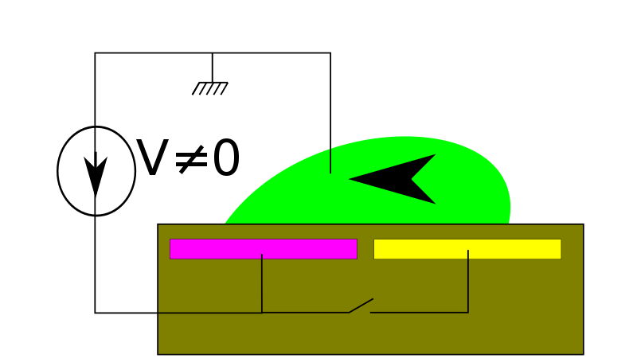

- Le paramètre de maille des alliages Cu-Ag en fonction du pourcentage d’argent dans l’alliage est représenté ci-dessous. Ces alliages possèdent la même structure cubique face centrée quelque soit le pourcentage d’argent. Pourquoi le paramètre de maille augmente avec le pourcentage d’argent ?

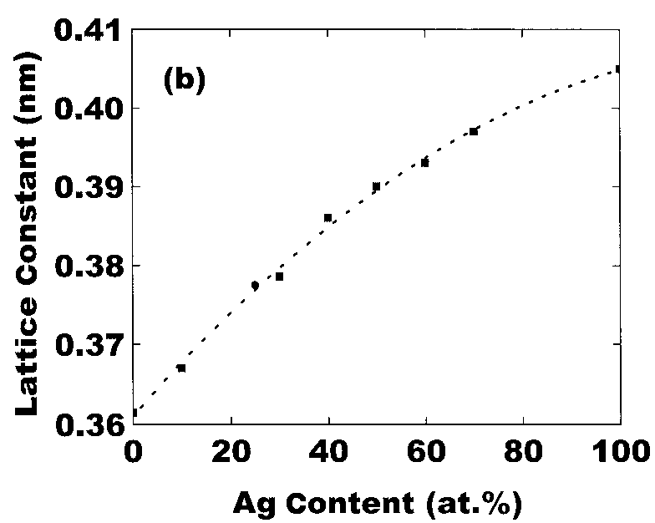

- Les implants biorésorbables peuvent être utilisés dans certains cas pour éviter la 2ème opération. Les alliages en magnésium sont utilisés dans la fabrication de ces implants. Cependant, le magnésium est un matériau facilement corrodable et lors de sa dissolution dans le liquide physiologique il peut créer les bulles de gaz, si présentes en grande quantité qui risquent de créer des poches de gaz autours de l’implant et ralentir la guérison.
- Imaginez la réaction entre le Mg et une substance essentielle du liquide physiologique résultant de la libération du gaz. Quelle pourrait être la nature chimique de ce gaz ?

- Pour ralentir la corrosion de l’implant en magnésium, on pratique un traitement de surface résultant en oxydation superficielle de surface de l’implant. Quelle est la réaction décrivant ce procédé d’oxydation?

c) Pourquoi, à votre avis, une surface oxydée résiste mieux à la corrosion qu’une surface en magnésium métallique ?

- Pourquoi en mettant deux métaux différents ensemble dans un dispositif il y a des risques de la corrosion d’un d’eux ?

- Citez 3 métaux capables de s’autopassiver (1 pt). Expliquez le phénomène de l’autopassivation

- Pourquoi les semi-métaux (citez-en deux) à l’état pur ne conduisent pas l’électricité à température ambiante ?

- Citez 3 métaux de transition (1). Quelle est la particularité de la structure électronique des métaux de transition ?

- Quelle est l’épaisseur (indicative) des couches anodisées obtenues sur l’aluminium et le titane ? De quelle origine sont les couleurs obtenues lors de leur anodisation ?

- Quelles sont les propriétés des couches anodisées obtenus sur l’aluminium et le titane (à part de couleur)? Dans quelles applications et pour quelles raisons elles sont utilisées ? (2 pts)

- Quel est l’intérêt d’utiliser l’anode sacrificielle en pratiquant le dépôt électrochimique (galvanoplastie) ?

- Quand on met le sodium dans l’eau, quels effets visibles observe-t-on ? (1) Quel sera le pH (acide, basique, neutre) de la solution finale ? (1) Ecrire la réaction entre le sodium (Na) et l’eau ?

- La pile à combustible H₂/O₂ est basée sur une réaction redox entre H₂ et O₂ générant les vapeurs d’eau (H₂O). Si on effectue la même réaction simplement en brulant l’hydrogène dans l’air, une explosion se produit (écrivez la réaction de cette combustion). Pourtant, aucune explosion n’est observée lors du fonctionnement de la pile. Pourquoi?

- Lors d’un traitement thermochimique de surface, à l’image de la carburation, on fait diffuser des atomes du carbone dans la maille cristalline de l’acier. Expliquez pourquoi la dureté superficielle de l’acier traité de cette manière augmente ? Quelles places occupent ces atomes du carbone dans la maille d’origine ?

- Les joints de grains influencent les propriétés physiques des matériaux. Expliquez pourquoi les matériaux métalliques possédant la densité de joints de grains élevée (p.ex. les alliages nanocristallins) sont plus durs et leur conductance électrique est plus basse que les mêmes matériaux ayant la taille de grains plus élevée ?

- Citez deux grandes familles (méthodes) de traitement de surfaces utilisées pour la protection des matériaux contre la corrosion. Quelle est la différence principale entre ces deux types de méthodes ?

- Quels sont deux phénomènes observables lors de la corrosion métallique ? Qu’est ce qu’il se passe avec le métal qui se corrode ?

- Compléter les cases vides ci-dessous (souligner ou tracer ce qui ne convient pas) concernant les deux méthodes de protection contre la corrosion 1) « cathodique » et 2) « anodique »:

- La protection cathodique, La protection anodique, c’est quand le métal a protégé (Fe) est à la cathode / anode, qui ne se corrode en principe pas. On utilise un autre métal, par exemple Mg, Sn, Au, Cu, Zn qu’on met en contact avec le métal à protéger (Fe). Cet autre métal va se corroder à la place du métal à protéger (Fe). La couche de cet autre métal .ne doit pas être étanche pour une protection efficace.

- La protection anodique, c’est quand le métal a protégé (Fe) est à la cathode / anode, qui ne se corrode en principe pas. On utilise un autre métal, par exemple Mg, Sn, Au, Cu, Zn qu’on met en contact avec le métal à protéger (Fe). Cet autre métal va se corroder à la place du métal à protéger (Fe). La couche de cet autre métal .ne doit pas être étanche pour une protection efficace.

